主要事業１
担 当：戦略推進室 戦略企画課
戦略企画グループ
担当者：石田、青田、松尾
内 線：２８１９
直 通：０６－６２１０－９０９２

《一部新規》

令和７年度当初予算額 ４８３,８１２千円
大阪広域データ連携基盤運用事業

【事業概要】
データ駆動型のスマートシティの実現に向け、スーパーシティのデータ連携基盤としても認定されている「大阪広域データ連携基盤（ORDEN*）」を活用した様々なサービスを展開します。
＊ Osaka Regional Data Exchange Network の頭文字

◆my door OSAKA（マイド・ア・おおさか）の活用促進
住民のQOL向上に資するデジタルサービスを提供するため、個人に合わせた最適な情報発信や行政手続等を行う機能を有する大阪総合行政ポータル「my door OSAKA」を令和６年度に大阪府と堺市において開始しました。
令和７年度は、市町村に対しmy door OSAKAの導入を働きかけ、参画市町村の増加を図るとともに、住民に便利なデジタルサービスの利用をさらに広げていくため、PRの強化とサービスの拡充を図ります。
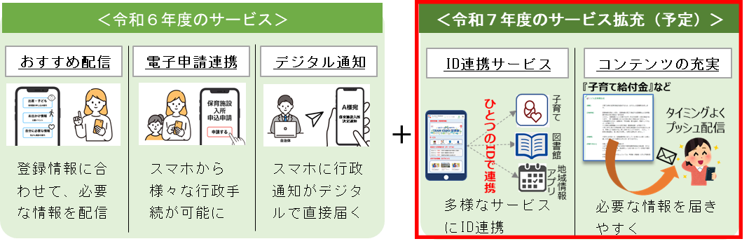

◆ODPO（Open Data Platform in Osaka）の運用と利活用の促進
○ データカタログの充実
官民における多様なデータの利活用を促進させることでイノベーションを創出し、地域経済の活性化や住民サービスの向上を図るための公設データ仲介プラットフォーム「ODPO」を運用します。
民間データと行政データのさらなる充実を進め、データカタログとしての魅力向上を図ります。

○ データ利活用の促進
ODPO掲載データの利活用をテーマとしてアイデアを出し合いサービス等の開発を競うハッカソンを開催し、優秀な提案について実証に向けた支援を実施することで、具体的なユースケースを創出します。

◆スーパーシティプロジェクト（夢洲コンストラクションピークシフト誘導 次期フェーズ事業）
これまでスーパーシティの取組の一つとして取り組んできた夢洲における工事車両通行のピークシフト誘導（工事車両最適化システム）について、令和７年度は、大阪・関西万博開催時における渋滞予測及び渋滞緩和策に取り組むことによりサービス向上をめざすとともに、サービスの横展開を促進します。

主要事業２
担 当：戦略推進室 戦略企画課
戦略企画グループ
担当者：石田、前野
内 線：２８１９
直 通：０６－６２１０－９０９２

《一部新規》

令和７年度当初予算額 ３０,０８０千円
大阪広域データ連携基盤活用促進事業

【事業目的】
データ駆動型のスマートシティの実現に向け、スーパーシティのデータ連携基盤としても認定されている「大阪広域データ連携基盤（ORDEN*）」について、データ連携基盤の横展開をめざす国方針に沿い、広域自治体での共同利用も含めた持続可能な運営組織体制の構築等に向けた取組を行います。 * Osaka Regional Data Exchange Network の頭文字

【事業概要】
令和９年度を目標に、ORDENを保有及び運営する「民間主体組織（ORDEN運営事業体）」を組成するために必要な検討を実施します。
＜検討内容＞
・ORDEN運営事業体の組成に向けた必要機能や運営主体の検討及びビジネスモデルや
持続可能な収支構造の設計、事業計画素案の作成

・ORDEN運営事業体に必要なルールなどのガバナンス設計等

【運営組織体制の全体像（案）】
●運営体制の主体は、
・事業推進の主体（ORDEN運営事業体）
・行政ガバナンスの主体（行政運営組織）
の２つ。
●ORDEN運営事業体を行政運営組織が監督するスキームでの
運営を検討。
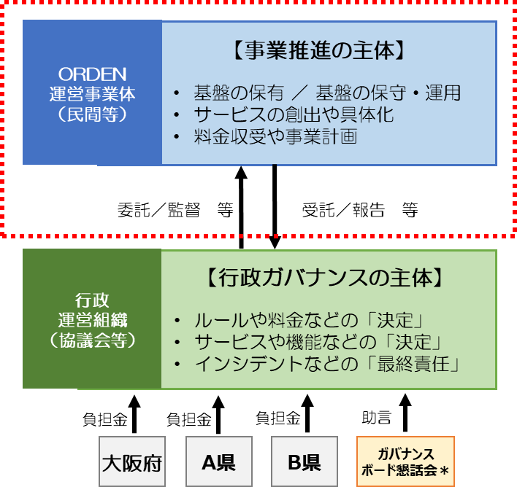  ＊ガバナンスボード懇話会：  ORDENの運用に係るデータガバナンスにおいて客観性・妥当性を確保するために、サービス、セキュリティ技術等の様々な専門家の意見を聴くための懇話会のこと。 | ※ 令和７年度当初予算で、  点線枠にかかる検討を実施

主要事業３
担 当：特区推進課
スーパーシティ推進グループ
担当者：中井、前林、山ノ井
内 線：３２４１
直 通：０６－６２１０－９１００

《一部新規》

令和７年度当初予算額 ３４,４３６千円
スーパーシティ推進事業

【事業目的】
大阪府・大阪市は、AI等先端サービスや大阪広域データ連携基盤（ORDEN）^{*1}等によるデータ連携・活用及び規制改革を複数分野で同時に展開可能とするスーパーシティの実現に向けて、大阪スーパーシティ全体計画（令和4年12月）を策定し、当該計画に基づき、大阪・関西万博をマイルストーンとして、夢洲地区・うめきた２期地区で先行的・集中的にプロジェクトを進めてきました。
これらの成果を、万博後においても持続的に発展させていくため、本事業に取り組みます。
*1「大阪府・大阪市スーパーシティ型国家戦略特別区域 区域計画」の事業として、令和５年10月に認定されたデータ連携基盤。

【事業概要】
スーパーシティにふさわしい新たなエリア・企業等からの提案を募り、大阪府・大阪市が具体的な要件のもとこれらを選定し、エリアと企業等とのマッチングや規制改革提案の共同検討、さらにはブランディング支援など、公的に関与していく仕組みを確立します。

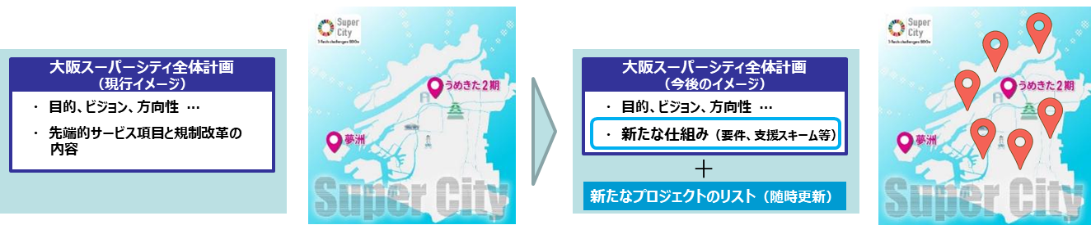

上記仕組みの確立に向けて、スーパーシティの新たなフィールドとなり得るエリア（グリーンフィールド^{*2}及びブラウンフィールド^{*3}それぞれ１エリア程度を想定）において、企業等の先端サービスの実証等に必要な人員体制やエリアマネジメントの手法、モデルとなるべきスーパーシティ像のさらなる明確化等を図るための実証的調査に取り組みます。
これらの調査も踏まえ、スーパーシティの取組（先端サービス実証・規制改革提案のほか、当該取組を行うエリア・企業等のブランディング戦略など）を自立的・持続的なものとする仕組みについて検討・実証を行います。
*2 グリーンフィールド…都市の一部区域などで、新たな都市開発を行い、新たに住民等を集めるエリア
*3 ブラウンフィールド…既に人が住んでいるエリア
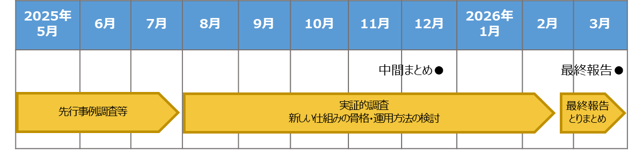

主要事業４
担 当：特区推進課
特区推進･規制改革グループ
担当者：築澤、尾白、深田
内 線：２３８０
直 通：０６－６２１０－９０９９

令和７年度当初予算額 １００,１２９千円
次世代スマートヘルススタートアップ創出事業

【事業目的】
大阪府では、治療・予防アプリなど次世代スマートヘルス分野^{*1}のスタートアップ支援として、令和５年度より「デジタルヘルスファンド大阪^{*2}」の設立、「次世代スマートヘルス・ラウンドテーブル大阪^{*3}」の設置運営に取り組んできました。
これまでの取組に加え、大阪・関西万博の機会を捉え、大阪における次世代スマートヘルス分野のスタートアップ・エコシステムの確立を図るため、令和６年度から令和７年度の２か年事業として本事業に引き続き取り組みます。
*1次世代スマートヘルス分野：治療・予防アプリなどに関する分野のこと
*2デジタルヘルスファンド大阪：次世代スマートヘルス分野のスタートアップへの投資を行う総額22.5億円のファンド
*3次世代スマートヘルス・ラウンドテーブル大阪：国、経済団体、大学、公的機関など20機関が参画。
ファンドを核とした次世代スマートヘルス分野のスタートアップ支援に
係る課題・情報共有等の場

【事業概要】
令和６年度は、次世代スマートヘルス分野のスタートアップの支援先選定、各社に最適な支援策の策定、スタートアップの情報等を紹介するWEBサイトを開設するとともに、スタートアップが開発したサービスと多数の健康経営企業等とをマッチングするイベントの開催などにより、社会実装に向けた支援に取り組みました。
令和７年度においては、健康経営企業におけるサービス導入実証を行い、その実証でのフィードバックに基づいたサービス改善等の本格導入に向けた支援を実施します。
また、大阪・関西万博会場等においてスタートアップのマッチングにつながる出展や国内外への発信を行うことにより、実装機会のさらなる拡大支援等に取り組みます。

